ATENCIÓN DE LA HEMATURIA EN URGENCIAS

Redactado por: | Aprobado por:
JM. Alcázar (basado en texto de A. Blanco y J. Moreno)
Fecha julio, 2022

CONTROL DE CAMBIOS RESPECTO A ULTIMA VERSIÓN
Versión | Fecha | Modificación
2.0 | Abril, 2018 | Creación de documento.
0 | Mayo, 2018 | Revisión y cambio de codificación y formato.

INDICE

1. OBJETO Y ALCANCE 3
2. DESARROLLO 3
3. ANEXOS 5

- OBJETO Y ALCANCE

El objeto de esta guía es el establecer una pauta de actuación conjunta entre los Servicios de Urología y de Urgencias en el hospital a la hora de atender al paciente que acude por hematuria macroscópica.

Con una serie de criterios unificados y de etapas protocolizadas en el manejo de esta entidad, podremos garantizar una atención estandarizada y rigurosa a este paciente

La hematuria macroscópica es uno de los síntomas urológicos más frecuentes. A diferencia de la microhematuria, la macrohematuria o hematuria macroscópica es aquella orina que está teñida de sangre y se ve a simple vista (> 100hematies/campo). Puede presentarse monosintomática, es decir, sin presencia de coágulos, o acompañada por ellos. Es un síntoma que se presenta en gran cantidad de patologías, por lo que su manejo en el Servicio de Urgencias dependerá de su intensidad y repercusión en el paciente, siendo necesario o no el tratamiento de la causa desencadenante de dicho síntoma.

La causa más frecuente de macrohematuria es la infección de vías urinarias bajas, si bien siempre hay que descartar la posibilidad de lesión tumoral a nivel urotelial, pues hasta en un 20% de los pacientes que acuden a S. Urgencias por hematuria macroscópica presentan neoplasia vesical. Importante realizar exploración física y anamnesis exhaustas, ya que la hematuria asociada a otros síntomas (síndrome miccional o dolor tipo cólico) nos hacen sospechar entidades de perfil benigno, como infección del tracto urinario (ITU) o cólico renoureteral (CRU).

DESARROLLO

Cuando un paciente consulta en S. Urgencias por hematuria, se le indicará orinar en un recipiente para valorar las características de la misma. Posteriormente, es clasificado en:

- Hematuria monosintomática
- Hematuria con coágulos

- En el caso de que se trate de una hematuria monosintomática, no será subsidiaria de sondaje vesical y/o lavado vesical continuo (LVC) en primera instancia. En estos casos se forzará diuresis y procederemos a vigilancia estrecha hasta aclarado progresivo.

Una vez resuelto el cuadro y habiendo permanecido el paciente HD estable durante toda su estancia, podrá ser dado de alta por facultativos del S. Urgencias.

- Si la hematuria fuese subsidiaria de sondaje vesical y LVC ante la presencia de coágulos, se procederá a colocación de sonda vesical de 3 luces (entre 18 y 24FG) y se instaurará tratamiento con sueros lavadores, preferiblemente fríos, tras haber realizado lavados manuales.

Por acuerdo entre el Servicio de Urología y el de Urgencias, el paciente podrá permanecer en observación hasta resolución del cuadro, pudiendo ser dado de alta por el Servicio de Urgencias con cita / revisión en consultas de Urología.

En caso de no resolverse el cuadro tras 8 horas de estancia en el Servicio de Urgencias, se solicitará valoración por el Urólogo de guardia, quien decidirá la actitud a seguir con el paciente; entendiendo que en caso de haber permanecido ya 23 horas en S. Urgencias, se procederá a continuar estudio y tratamiento en planta de hospitalización de Urología

Durante su estancia en S. Urgencias:

- Se debe realizar una analítica de sangre completa (hemograma, bioquímica y coagulación) y completar estudio diagnóstico según precise. Está indicado repetir dichas pruebas en caso de no resolución del cuadro en el tiempo estimado y en función de las características y estabilidad HD del paciente (anemización, condición de anticoagulación, hipotensión…).

- El ritmo del suero lavador será ajustado continuamente en función de la intensidad de la hematuria, no debiendose suspender bajo ninguna circunstancia sin previa orden médica.

- Se mantendrá de manera constante la permeabilidad del sistema lavador, realizando lavados manuales si fuera preciso por hematuria franca o presencia de coágulos.

Al alta procederemos de la siguiente manera:

- Daremos cita al paciente en consulta externas de Urología en el plazo aproximado de 15 días previa realización de las siguientes pruebas complementarias:

- Ecografía abdominal.
- Citología de orina.
- Analítica sanguínea de control (en caso de anemización).
- Urocultivo y/o resultados de urocultivo previo (si extraído en S. Urgencias).

ANEXOS

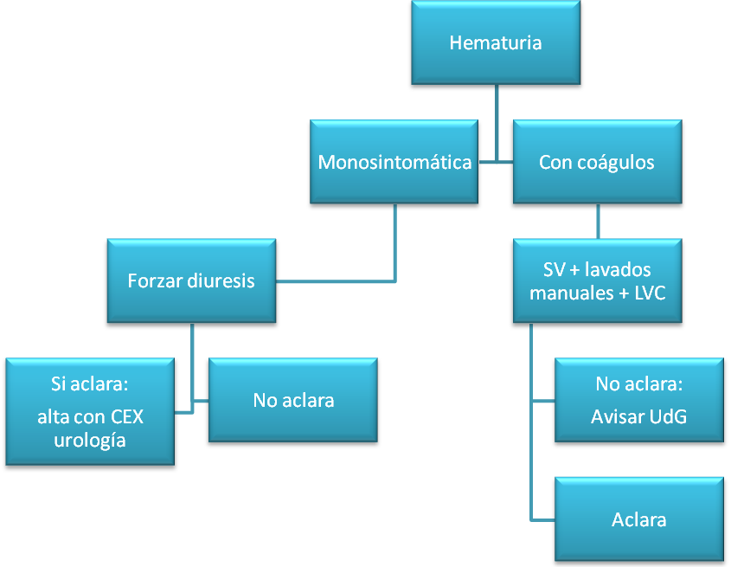

LVC: Lavado Vesical Continuo
CEX: Cita en consultas externas
UdG: Urólogo De guardia

